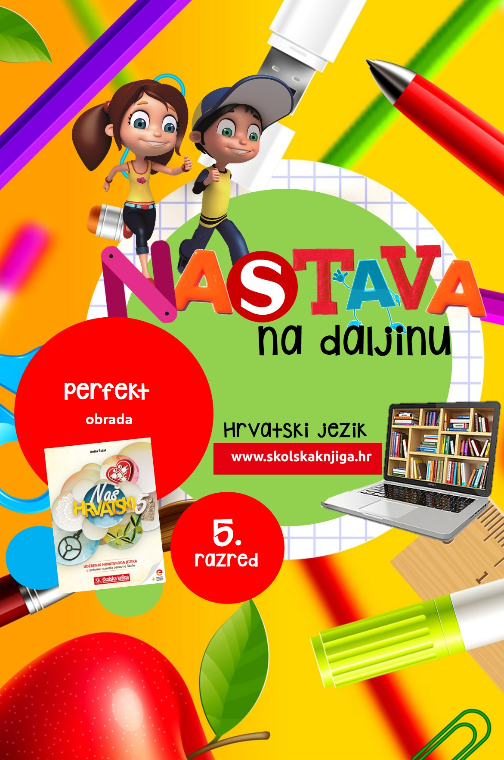

VRIJEME OSTVARIVANJA: od 4. 5. do 8. 5. 2020.
BROJ SATI NASTAVE: 2
PODRUČJA PREDMETA I TEME:
Hrvatski jezik i komunikacija
Perfekt
Materijale pripremila: Anita Šojat

NAPOMENA UČENIKU: U ovome ćeš tjednu učiti o prošlom glagolskom vremenu - perfektu. Učenje i rješavanje zadataka možeš organizirati kad ti najviše odgovara. Važno je da poštuješ rok za slanje završenih zadataka učiteljici. Zadatke pošalji kad završiš sve aktivnosti.

PERFEKT
Anita Šojat, Naš hrvatski 5
UDŽBENIČKA JEDINICA: Perfekt

Perfekt – e-sfera
https://www.e-sfera.hr/dodatni-digitalni-sadrzaji/de62cccc-f31e-4d0b-a758-d515a6a52e23/

VRIJEME OSTVARIVANJA: 90 minuta

ODGOJNO-OBRAZOVNI ISHODI
Nakon učenja o perfektu moći ćeš:
- izricati prošlost perfektom
- opisati kakvo je vrijeme perfekt
- opisati tvorbu perfekta
- opisati glagolski pridjev radni
- opisati najčešće pogreške u pisanju perfekta

REZULTATI UČENJA
Udžbeničku jedinicu svladao/svladala si ako na kraju svih aktivnosti pošalješ učitelju/učiteljici na dogovoreno virtualno mjesto:
- umnu mapu o perfektu

Rok za slanje: 8. 5. 2020. do 13 sati

OPIS AKTIVNOSTI
1. aktivnost – Obilježja glagola i prezent

Ponovi obilježja glagola i prezent. Riješi prva tri zadatka u radnoj bilježnici.
2. aktivnost – Umna mapa o perfektu
Poslušaj videoizlaganje o perfektu na ovoj poveznici:
https://www.youtube.com/watch?v=MnrtYWjstKo
Dobro promotri grafički organizator o perfektu, otvori udžbenik i pronađi udžbeničku jedinicu o perfektu, a zatim nacrtaj umnu mapu o perfektu.
Zapitaj se: što trebam naučiti o perfektu i što ću prikazati umnom mapom?
Što je glavna tema umne mape?
Koje su podteme?
Koje ćeš pojedinosti granati iz podtema?
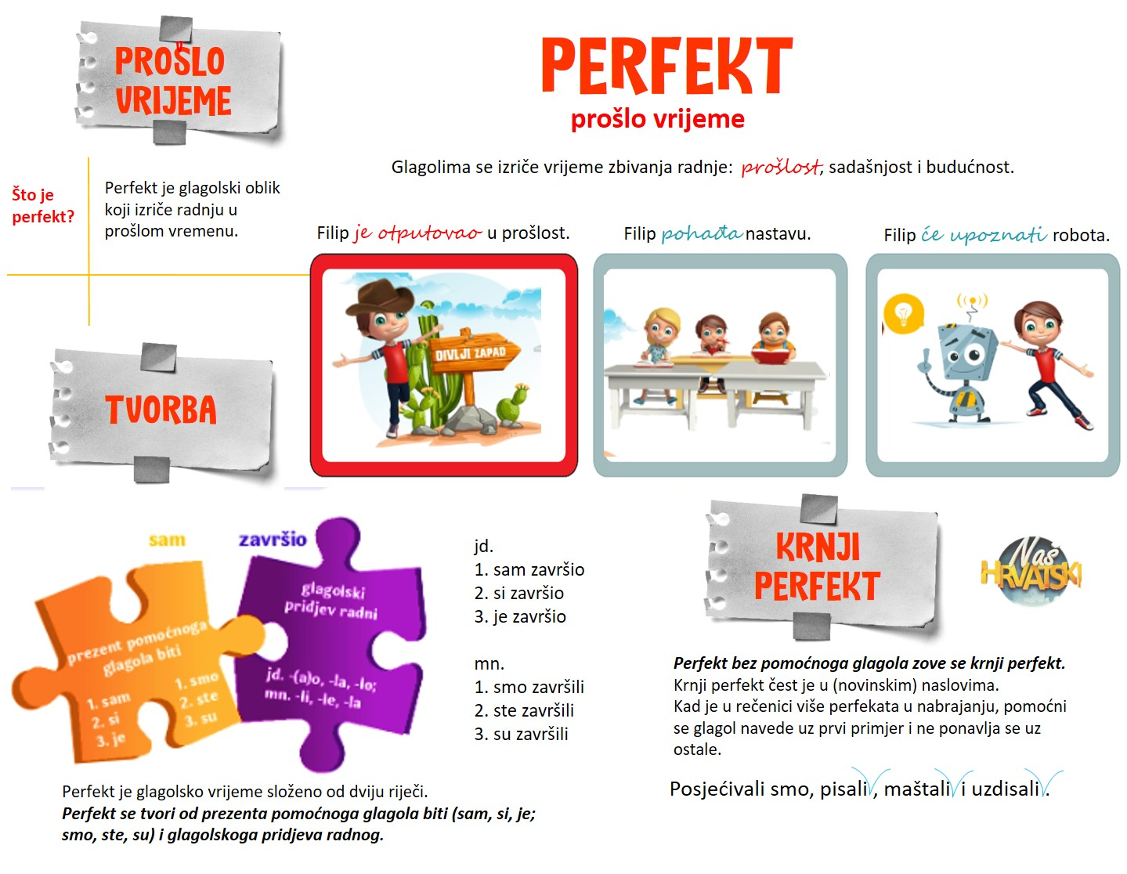

Aktivnost se smatra završenom kad učitelju/učiteljici pošalješ na dogovoreno virtualno mjesto umnu mapu o perfektu.

3. aktivnost – Ponovi i odigraj
Ponovi perfekt (i prezent):
a) poslušaj audiosažetak na e-sferi o perfektu i uobičajene pogreške u pisanju perfekta u rubrici Slušamo i govorimo
https://www.e-sfera.hr/dodatni-digitalni-sadrzaji/de62cccc-f31e-4d0b-a758-d515a6a52e23/
b) odigraj digitalne igre na poveznicama.
PRIČA O DORI PEJAČEVIĆ – Ovaj je sadržaj edukativnoga karaktera. Nauči o Dori Pejačević, prvoj hrvatskoj skladateljici, a ujedno i riješi nekoliko zadataka.
https://h5p.org/h5p/embed/439130

PERFEKT (memori) – Na karticama se nalaze rečenice i sličice koje pokazuju ono o čemu je riječ u rečenicama. Tvoj je zadatak spojiti iste kartice.

https://wordwall.net/hr/embed/e81369c18665448898f1cdd9339f40a9?themeId=2&templateId=25

PERFEKT/PREZENT – Ova je igrica o zbunjenom dječaku koji nije razumio domaću zadaću pa ju je pogrešno napisao. Zadatak je preoblikovati glagole iz prezenta u perfekt i obrnuto.

https://h5p.org/h5p/embed/439167

Aktivnost se smatra završenom kad poslušaš audiosažetke nekoliko puta i odigraš sve tri igre bez pogreške.

4. aktivnost – Putovanje u prošlost
Pročitaj i riješi zadatak na nastavnom listiću.
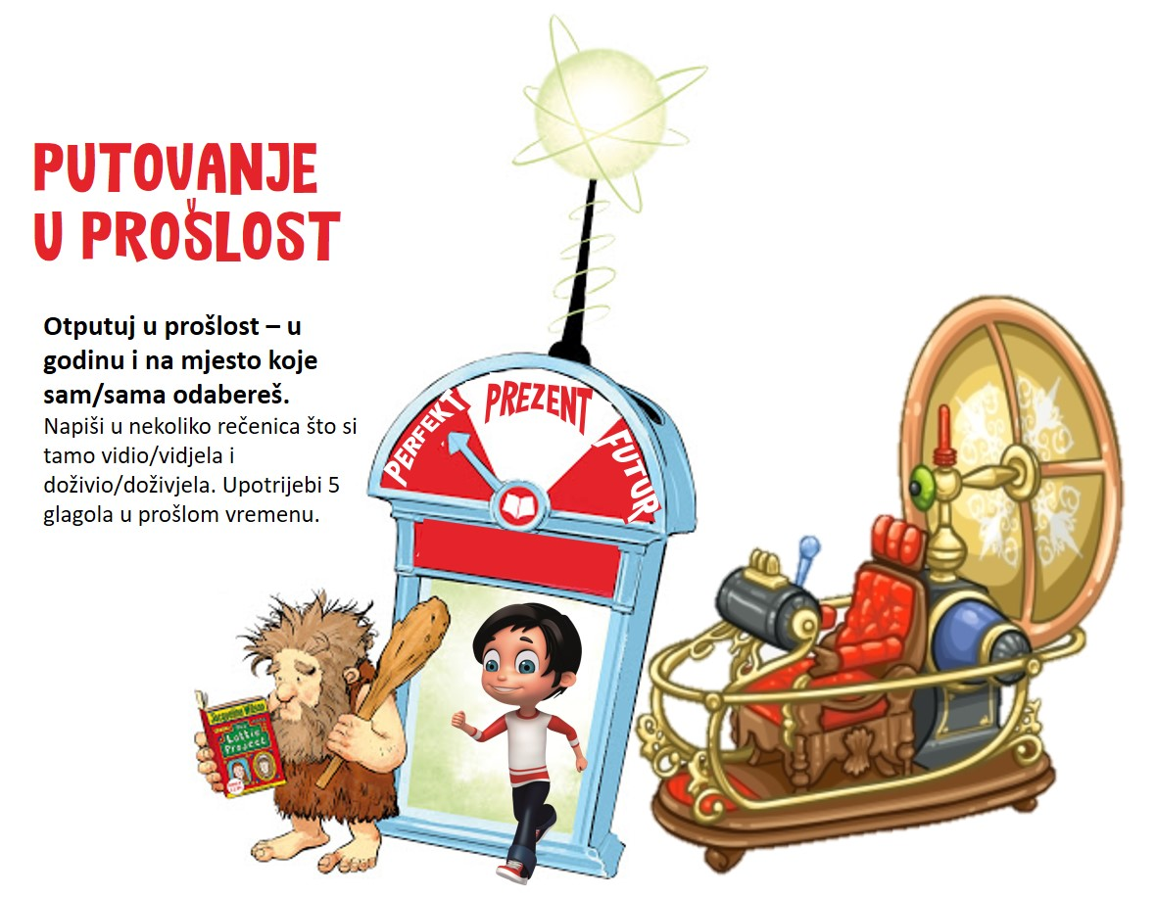

Aktivnost se smatra završenom kad u nekoliko rečenica napišeš u ilježnicu što si vidio/vidjela i doživio/doživjela na svom putovanjuu prošlost. Zadatak ne moraš slati učiteljici/učitelju.

